Unit 6. How many lessons do you have today? trang 24 Sách bài tập (SBT) Tiếng Anh 5 mới
UNIT 6. HOW MANY LESSONS DO YOU HAVE TODAY?
Bài 6. Hôm nay bạn có bao nhiêu môn học?

A. PRONUNCIATION - Cách phát âm
1. Mark the stress (') on the words. Then say the sentences aloud.
(Đánh dấu trọng âm (') vào những từ. Sau đó đọc lớn tiếng những câu này)
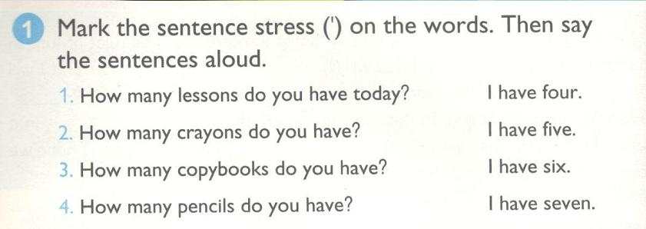
KEY
1. 'How many 'lessons do you 'have 'today? I 'have 'four
Bạn có bao nhiêu môn học hôm nay? Tớ có 4 tiết.
2. 'How many 'crayons do you 'have ? I 'have 'five
Bạn có bao nhiêu cây bút chì màu? Tớ có 5 cây.
3. 'How many 'copybooks do you 'have ? I 'have 'six
Bạn có bao nhiêu sách tập mẫu? Tớ có 6 quyển.
4. 'How many 'pencils do you 'have ? I 'have 'seven
Bạn có bao nhiêu cái bút chì? Tớ có 7 cái.
2. Make questions with How many....? Then ask and answer the questions.
( Đặt câu hỏi với từ How many...? Sau đó hỏi và trả lời những câu hỏi đó)
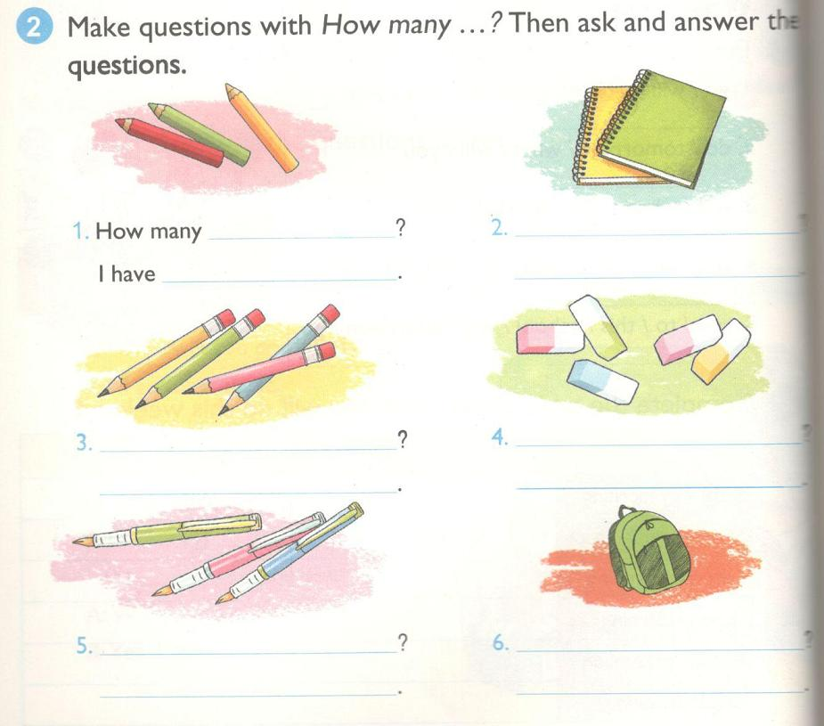

KEY
1. How many crayons do you have? I have three.
Bạn có bao nhiêu cây bút chì màu? Tớ có 3 cây
2. How many notebooks do you have? I have two.
Bạn có bao nhiêu quyển sổ ? Tớ có 2 cây
3. How many pencils do you have? I have four.
Bạn có bao nhiêu cái bút chì? Tớ có 4 cái
4. How many rubbers do you have? I have five.
Bạn có bao nhiêu cục tẩy gôm? Tớ có 5 cái
5. How many pens do you have? I have three.
Bạn có bao nhiêu cái bút ? Tớ có 4 cái
6. How many bags do you have? I have one.
Bạn có bao nhiêu cái cặp sách ? Tớ có 1 cái
B. VOCABULARY- Từ vựng
1. Do the puzzle (Làm câu đố)
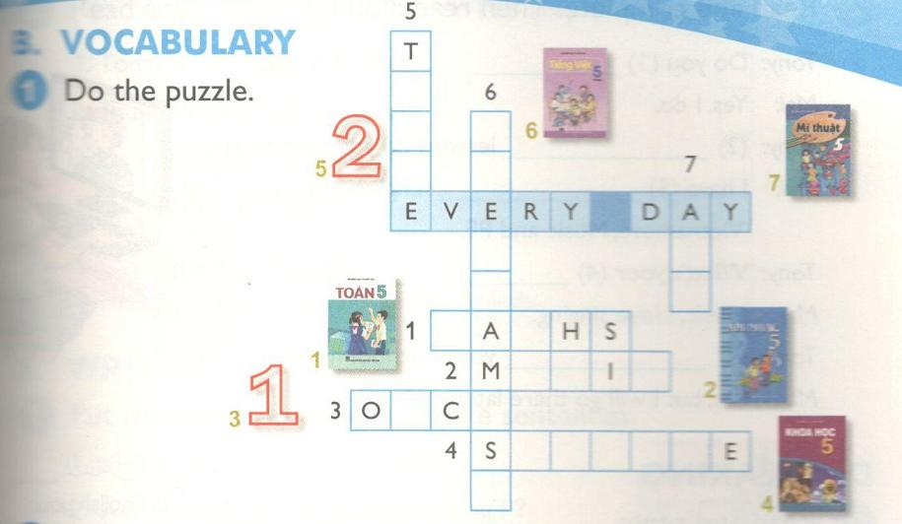
KEY
1. Toán 4. Khoa học 7. Mỹ thuật
2. Âm nhạc 5. 2 lần
3. 1 lần 6. Môn Tiếng Việt
2. Read and complete ( đọc và hoàn thành)
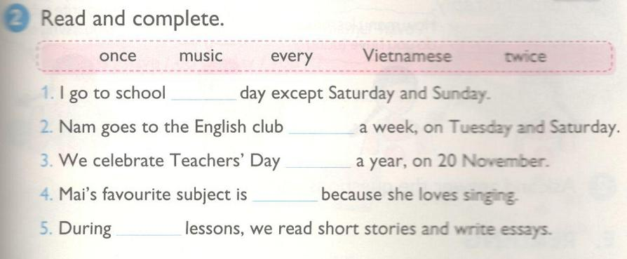
KEY
1. every
Tớ đi đến trường hàng ngày trừ thứ 7 và chủ nhật.
2. twice
Nam đi đến câu lạc bộ Tiếng Anh 2 lần 1 tuần, vào thứ 3 và thứ 7.
3. once
Chúng tớ tổ chức ngày Nhà Giáo 1 lần 1 năm, vào ngày 20 tháng 11.
4. Music
Môn học yêu thích của Mai là Âm nhạc bởi vì bạn ấy yêu ca hát.
5. Vietnamese
Trong suốt tiết học môn Tiếng Việt, chúng tớ đoc những câu chuyện ngắn và viết những bài tiểu luận.
C. SENTENCE PATTERNS (Cặp câu)
1. Read and match (Đọc và nối câu)
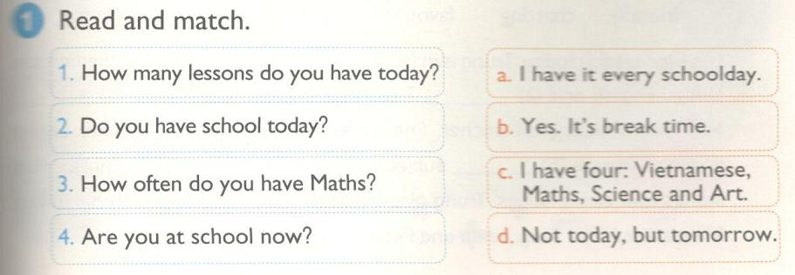
KEY
1c
Hôm nay bạn có bao nhiêu môn học? Tớ có 4: Tiếng Việt, Toán, Khoa học và Mỹ thuật.
2d
Hôm nay bạn có đến trường không? Hôm nay tớ không, nhưng mai thì có.
3a
Bạn có thường xuyên học môn Toán không? Tớ học môn ấy hàng ngày
4b
Bạn có đang ở trường không? Có. Bây giờ đang là giờ ra chơi.
2. Read and complete. Then read aloud
(Đọc và hoàn thành. Sau đọc to lên)
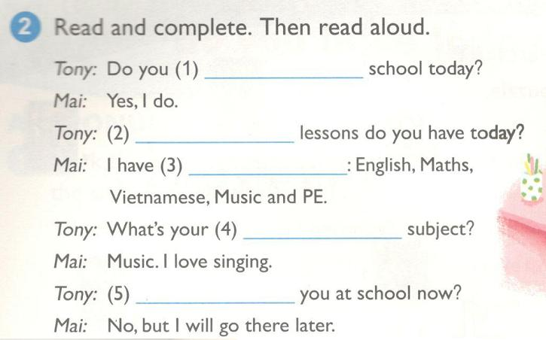
KEY
1. have
2. How many
3. five
4. favourite
5. Are
Tony: Bạn có đến trường hôm nay không?
Mai: Có, tớ có
Tony: Bạn học bao nhiêu môn hôm nay?
Mai: Tớ học 5 môn: Tiếng Anh, Toán, Tiếng Việt, Âm Nhạc và Thể Dục
Tony: Môn học yêu thích của bạn là gì?
Mai: Âm nhạc. Tớ yêu thích ca hát.
Tony: Bạn có đang ở trường không?
Mai: Không, nhưng lát nữa tớ sẽ đến đó.
D. SPEAKING - Nói
1. Read and reply (Đọc và đáp lại)
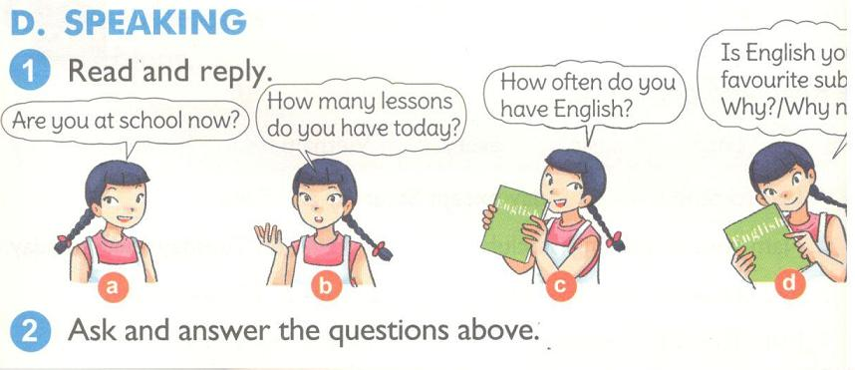
KEY
a. Bạn có đang ở trường không?
b. Bạn học bao nhiêu môn hôm nay?
c. Bạn thường xuyên học môn Tiếng Anh như thế nào?
d. Có phải Tiếng Anh là môn học yêu thích của bạn không? Tại sao/ tại sao không?
2. Ask and answer the questions above.
( Hỏi và trả lời những câu hỏi trên)
E. READING - Đọc
1. Read and complete. (Đọc và hoàn thành)
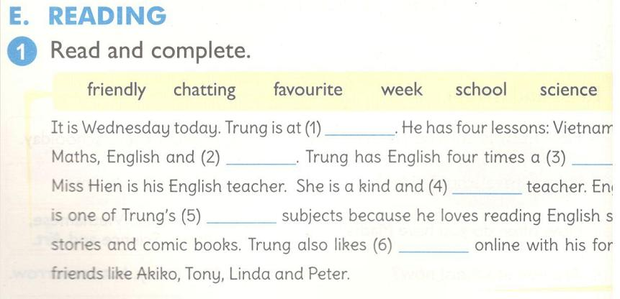

KEY
1 school 2 science 3 week 4 friendly 5 favourite 6 chatting
Hôm nay là thứ tư. Trung đang ở trường. Cậu ấy có 4 môn học: Tiếng Việt, Toán, Tiếng Anh và Khoa học. Trung học môn Tiếng Anh 4 lần một tuần. Cô Hiền là cô giáo tiếng Anh của cậu ấy. Cô ấy là một cô giáo tốt bụng và thân thiện.
Tiếng Anh là một trong những môn học yêu thích của Trung bởi vì cậu ấy yêu thích đọc những câu chuyện ngắn và truyện tranh bằng Tiếng Anh. Trung cũng thích tán gẫu trực tuyến với những người bạn nước ngoài của cậu ấy như Akiko, Tony, Linda và Peter.
2. Read again and tick Yes (Y) or No (N). (Đọc lại và tích Có hoặc Không)
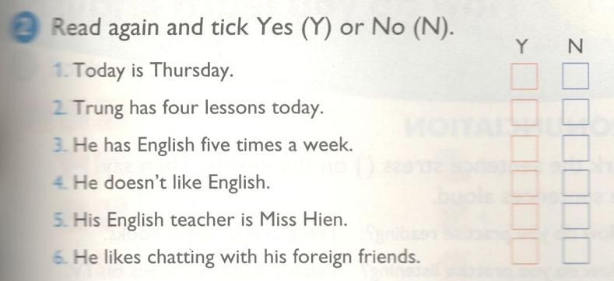
KEY
1 N
Hôm nay là thứ năm
2 Y
Trung học 4 môn ngày hôm nay.
3 N
Trung học môn Tiếng Anh 5 lần một tuần.
4 N
Cậu ấy không thích môn Tiếng Anh.
5 Y
Cô giáo Tiếng Anh của cậu ấy là cô Hiền.
6 Y
Trung cũng thích tán gẫu với những người bạn nước ngoài của cậu ấy.
F. WRITING - Viết
1. Put the words in order to make sentences
( Sắp xếp lại từ để tạo thành câu)
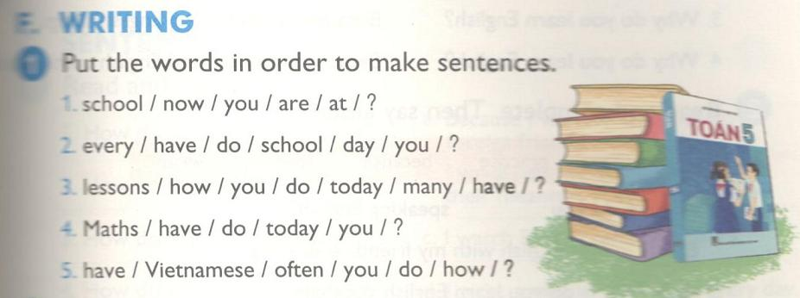
KEY
1. Are you at shool now?
Bạn có đang ở trường không?
2. Do you have school everyday?
Bạn có đến trường hàng ngày không?
3. How many lessons do you have today?
Bạn học bao nhiêu môn hôm nay?
4. Do you have Maths today?
Hôm nay bạn có học Toán không?
5. How often do you have Vietnamese?
Bạn thường xuyên học Tiếng Việt như thế nào?
2. Write about your school day ( Viết về ngày học ở trường của bạn)
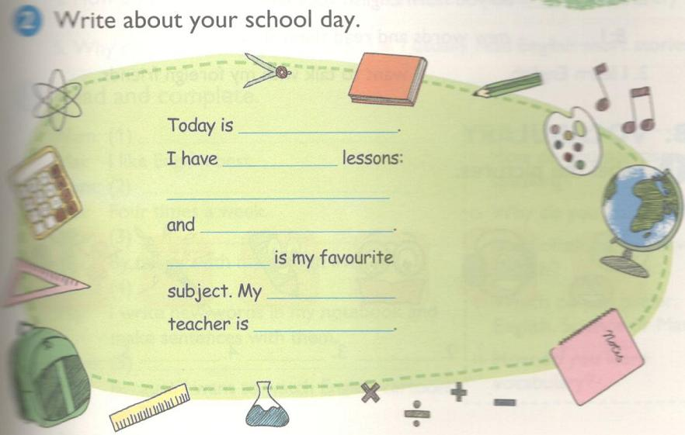

KEY
Today is Wednesday. I have three lessons: Math, English and Music. Music is my favourite subject. My English teacher is Dan.
Hôm nay là thứ tư. Tớ học ba tiết: toán, tiếng Anh và âm nhạc. Âm nhạc là môn học yêu thích của tớ.
Thầy/cô giáo môn tiếng Anh của tớ là Dan.

